Регламент
IV этап кубка России по альпинизму 2019 г.
cкайраннинг - «вертикальный километр»
(номер-код спортивной дисциплины: 0550131811Л)
АУСБ «Актру», Республика Алтай

- Цели и задачи
1.1. Развитие и популяризация альпинизма и скайраннинга в России и Томской области.
1.2. Повышение спортивного мастерства и спортивной квалификации участников.
1.3. Определение сильнейших спортсменов.
1.4. Определение состава сборных команд для участия во всероссийских и международных соревнованиях.

2. Сроки и место проведения
2.1. Место проведения - Республика Алтай, Кош-Агачский район, троговая долина Актру, международная исследовательская станция «Актру» НИ ТГУ, АУСБ «Актру».
2.2. Сроки проведения 10-13 июня 2019 г.

3. Проводящие организации
3.1. Соревнования проводятся согласно Единого календарного плана межрегиональных, всероссийских и международных спортивных мероприятий Минспорта России и в соответствии с «Положением о межрегиональных и всероссийских официальных спортивных соревнованиях по альпинизму на 2019 год», с «Правилами соревнований по скайраннингу в России» и настоящим «Регламентом» соревнований.
3.2. Общее руководство организацией осуществляется Департаментом по молодежной политике, физической культуре и спорту Томской области, ОГАУ «Центр спортивной подготовки сборных команд Томской области», Томской областной общественной организацией «Федерация альпинизма и скалолазания» и молодежной региональной общественной организацией «Томская Федерация альпинизма».
3.3. Непосредственное руководство и проведение соревнований возлагается на Томскую областную общественную организацию «Федерация альпинизма и скалолазания» и на Главную судейскую коллегию.

4. Требования к участникам соревнований, условия их допуска
4.1. К участию в спортивных соревнованиях допускаются спортсмены не моложе 16 лет.
4.2. Все участники соревнований должны иметь спортивную квалификацию не ниже 2-го спортивного разряда по альпинизму.

- Заявки на участие
  - Заявка (Приложение № 2) на участие в Кубке России, подписанная руководителем органа исполнительной власти субъекта Российской Федерации в области физической культуры и спорта, руководителем региональной спортивной федерации и врачом, и заверенная печатью, представляется в комиссию по допуску в одном экземпляре при официальной регистрации участников.
  - Официальная регистрация участников состоится в АУСБ «Актру» 11 июня 2019 года.
  - К заявке прилагаются следующие документы на каждого спортсмена:
— паспорт гражданина РФ;
— зачетная классификационная книжка спортсмена с оформленным разрядом;
— полис обязательного медицинского страхования;
— полис страхования жизни и здоровья от несчастных случаев (оригинал),
распространяющийся на занятия альпинизмом;
5.4. Стартовый взнос участника соревнований производится на месте соревнований при подаче официальной заявки до 17.00 часов 11 июня 2019 г. и составляет 1000 рублей от каждого участника, являющегося членом ФАР, или 1200 рублей от каждого участника, не являющегося членом ФАР. Для членов спортивной сборной команды Российской Федерации по альпинизму 2019 года участие в IV ЭКР бесплатное.
5.5. Ответственными за команду являются руководитель и тренер.
  - Для участников соревнований, пользующихся транспортной доставкой организаторов, просьба подать заявку на транспорт не позднее 1 июня 2019 г. на электронный адрес astakhov009@gmail.com (маршрут, время движения автобуса и транспорта повышенной проходимости указаны в Приложение № 4).

- Программа соревнований
10 июня — заезд, размещение участников;
11 июня — активная акклиматизация, знакомство с дистанцией «вертикальный километр» и её особенностями, комиссия по допуску, врачебный контроль, брифинг;
12 июня — старт «Вертикального километра», подведение итогов соревнований, рассмотрение протестов, награждение*, закрытие соревнований;
* Награждение проводится в день старта вечером, не раньше 17.00.
13 июня — разъезд участников соревнований.

7. Правила прохождения и параметры дистанции
7.1. Соревнования проводятся в соответствии с Регламентом и Правилами проведения соревнований с учетом требований Международной федерации горных забегов (ISF).
7.2. Общий старт с территории Международной исследовательской станции «Актру» (2100 м). Трасса «вертикального километра» проходит по тропе к перевалу "Учитель" и далее по моренному склону гребня. Финиш - на вершине "Учитель" (3100 м). Длина дистанции 3000 метров, набор высоты 1000 метров. Характер трассы: скально-осыпная-травянистая тропа. В верхней части могут быть участки снега.
7.3. Время старта, а также контрольное время прохождения дистанции зависит от метеоусловий и будет объявлено на брифинге.
7.4. Дистанция будет оборудована табличками с указанием высот: 100 м, 200 м, 300 м, 400 м, 500 м, 600 м, 700 м, 800 м, 900 м.
7.5. На контрольной точке (500 м) и на финише будут организованы пункты питания (вода, морс, сухофрукты).
7.6. Запрещено применение любого транспорта и использование посторонней помощи.
7.7. Запрещено применение препаратов, входящих в «Запрещённый список РУСАДА» от 1 января 2019 года. Спортсмен, участвующий в соревнованиях, подтверждает, что не использует препараты из этого списка. Также спортсмен дает согласие на забор проб специалистами РУСАДА, в любой момент времени до, вовремя и после соревнований. Участники, нарушившие это правило, дисквалифицируются.
7.8 К соревнованиям не будут допущены спортсмены в состоянии алкогольного опьянения. Во время соревнований, на территории стартового городка и на трассе, запрещено употребление алкоголя участниками. Участники, нарушившие это правило, дисквалифицируются.
7.9. Запрещено оставлять на дистанции бытовой мусор.

- Условия участия и безопасность
8.1. За обеспечение собственной безопасности и здоровья участников ответственность несут сами участники.
8.2. Участник должен учитывать реальные погодные условия и состояние маршрута на предстоящей дистанции. Снаряжение, используемое участником, должно соответствовать требованиям безопасности. Выход на старт означает, что физические способности и альпинистские навыки достаточны для преодоления предстоящей дистанции.
8.3. Принимающая сторона обеспечивает первую медицинскую помощь в случае необходимости.
8.4. Организаторы соревнований проверяют и маркируют трассу. На обозначенных участках обеспечивают питьём и питанием.
8.6. Участник, у которого возникли сложности, может прекратить борьбу в соревнованиях по собственной инициативе, или будет вынужден прекратить борьбу по требованию судьи забега. Участники должны оказывать помощь остальным участникам в случае какой-либо опасности.
8.7. Дисквалификация налагается за нетоварищеское поведение – отказ от помощи нуждающемуся в ней участнику.
8.8. Организаторы оставляют за собой право отменить соревнование в случае непредвиденных погодных или других условий.
8.9. Запрещается оказывать противоправное влияние на результаты спортивных соревнований.
8.10. Копии актов по всем случаям травматизма и несчастных случаев представляются в ФАР, ОГАУ «ЦСП» Томской области в течение 10 дней после прекращения или завершения соревнований.
8.11. Финишировавшими считаются участники, самостоятельно достигнувшие створа финиша.

9. Подведение итогов
9.1. Победители определяются по лучшему времени прохождения дистанции отдельно среди мужчин и женщин.
9.2. Победители и призеры награждаются медалями, грамотами, а также ценными подарками, учрежденными организаторами и спонсорами.
9.3. Протесты и жалобы подаются в письменном виде в день проведения соревнований не позднее 17:00.
9.4. Итоговые результаты (протоколы) и отчет главной судейской коллегии на бумажном и электронном носителях представляются в Федерацию альпинизма России и в ОГАУ «Центр спортивной подготовки сборных команд Томской области» в течение 10 дней со дня окончания соревнований.

- Условия финансирования
10.1. Финансовое обеспечение, связанное с организационными расходами по подготовке и проведению соревнований, осуществляется за счет средств Департамента по молодежной политике, физической культуре и спорту Томской области, ОГАУ «Центр спортивной подготовки сборных команд Томской области», Томской областной общественной организацией «Федерация альпинизма и скалолазания», спонсоров соревнований и благотворительных организаций.
10.2. Расходы по командированию (проезд, питание, проживание, страхование, стартовый взнос) участников финансируется за счет командирующих организаций.

- Особые случаи
Решения по вопросам, не оговоренным в данном Регламенте, принимаются Главной судейской коллегией после обсуждения с представителями. Главный судья имеет право вносить изменения в регламент с целью повышения безопасности проведения соревнований.

- Информация о соревнованиях
Информация о соревнованиях размещается:
- на сайте Федерации альпинизма России http://alpfederation.ru
- на сайте организатора соревнований http://aktrucamp.ru
- в группе в VK «Актру Вертикальный километр» https://vk.com/public180375189 -

Телефоны и адреса для связи:
+7-913-820-77-24 — Астахов Сергей Евгеньевич, astakhov009@gmail.com - директор 4-го этапа кубка России в Актру, директор Международной исследовательской станции «Актру» НИ ТГУ, президент Томской областной общественной организацией «Федерация альпинизма и скалолазания»;
+7-903-952-92-50 — Шлехт Полина Александровна, polinari@mail.ru - организатор соревнований на дистанции «вертикальный километр».

Приложение № 1 - Рекомендуемый перечень снаряжения для участников дистанции «вертикальный километр».
Приложение № 2 - Образец заявки на участие в Кубке России.
Приложении № 3 - Схема трассы «Вертикальный километр»
Приложении № 4 - Информация о доставке до места соревнований, проживания и питания.

Приложение № 1

Рекомендуемый перечень снаряжения для экипировки участников:

- лёгкие трекинговые ботинки или кроссовки для бега по пересеченной местности;
- спортивные очки с защитой от солнца - 3 категории и выше;
- перчатки;
- ветрозащитная куртка или кофта;
- рюкзачок или поясная сумка;
- трекинговые палочки;
- солнцезащитный крем
- аптечка с необходимыми лекарствами.

Приложение № 2

ЗАЯВКА

От команды ___________________________________________________________________
На участие в спортивных соревнованиях ___________________________________________
Проводимых в _________________________________________________________________
В период _____________________________________________________________________

№  п/п | Фамилия Имя Отчество | Дата рожд. | Спортивный разряд, спортивное звание | Виза врача

Представитель команды ________________________________________________
Всего допущено к соревнованиям ______________чел.
Врач_________ _________Фамилия И.О.__ _____________________________
(подпись)
“___” __________ 20__ г.

М.П.

Руководитель органа исполнительной власти субъекта Российской Федерации в области физкультуры и спорта

______________________________

М.П.

Руководитель региональной спортивной федерации

_________________________________

М.П.

Приложение № 3

Схема трассы «Вертикальный километр»
АУСБ «Актру» (2100 м) – вершина "Учитель" (3100 м)

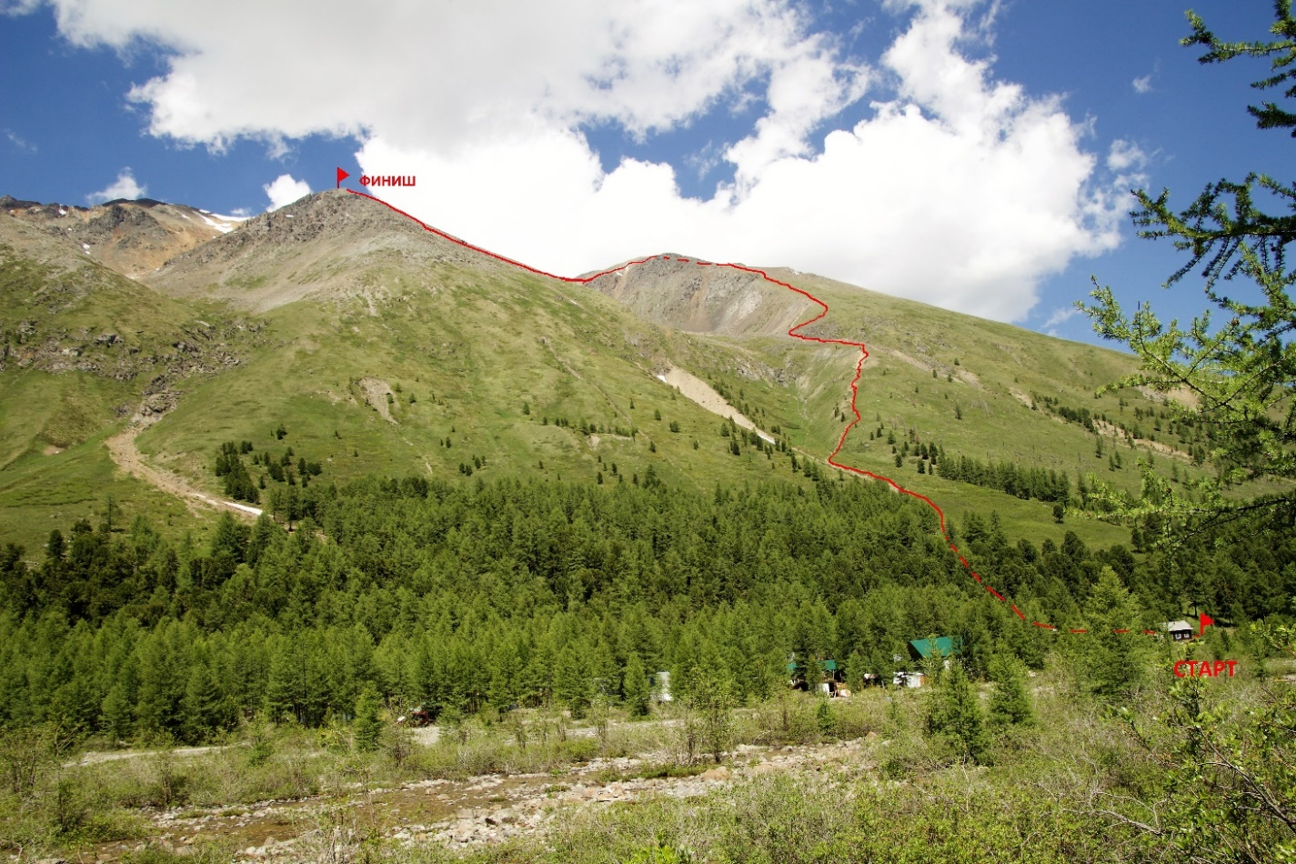

Средняя часть дистанции «Вертикальный километр»
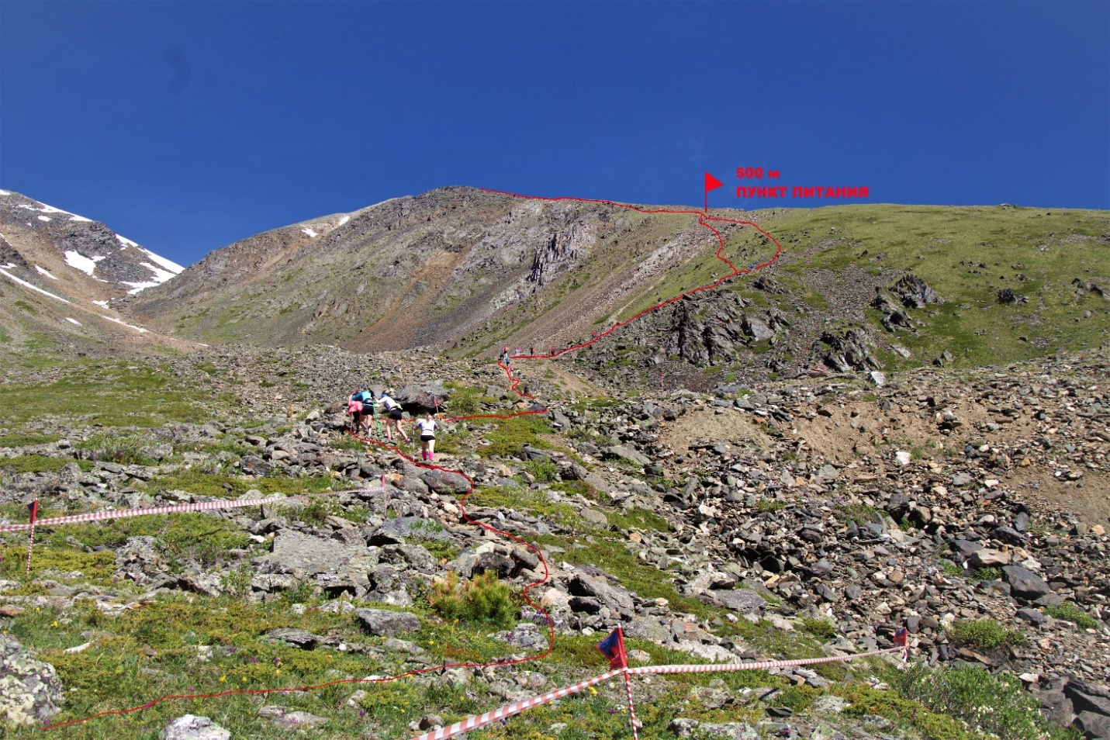
Нижняя и средняя часть дистанции «Вертикальный километр»
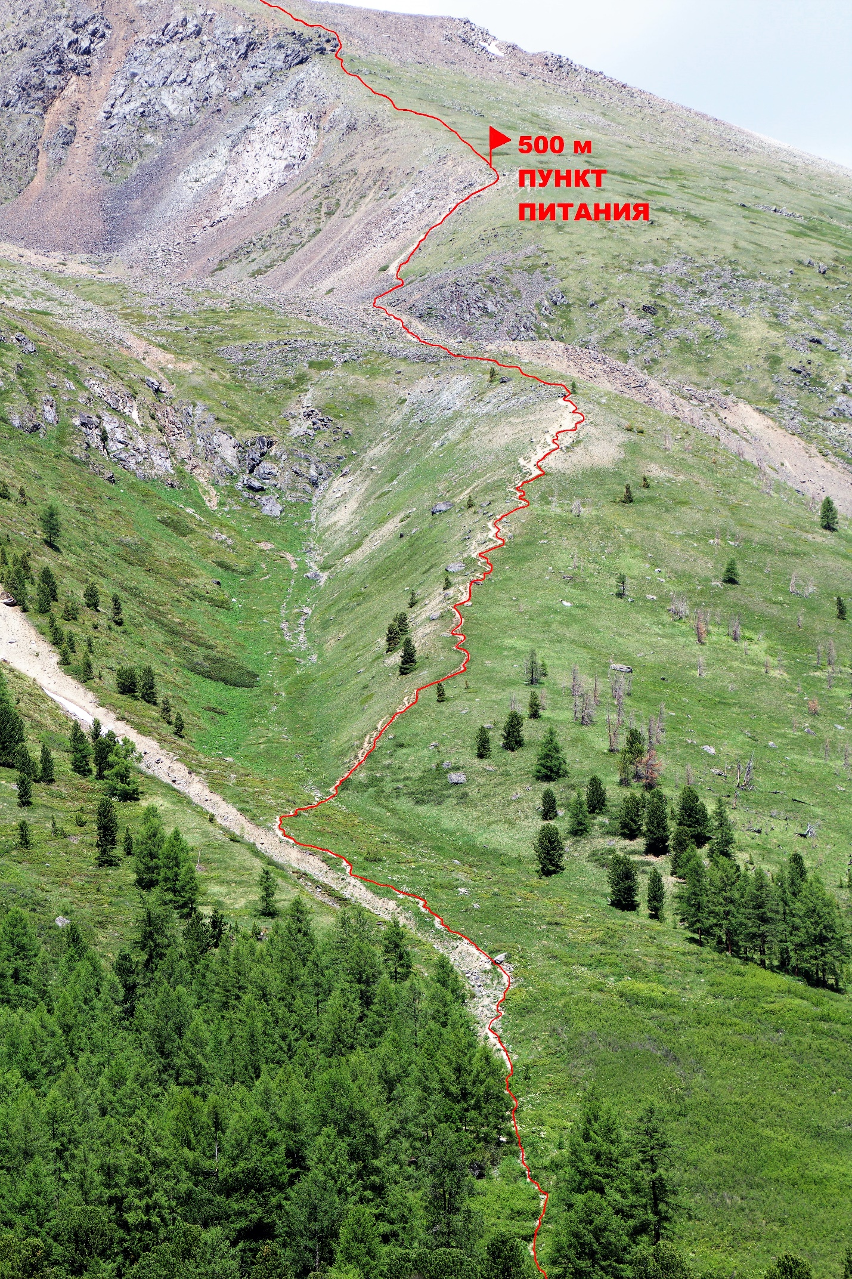

Верхняя часть дистанции «Вертикальный километр»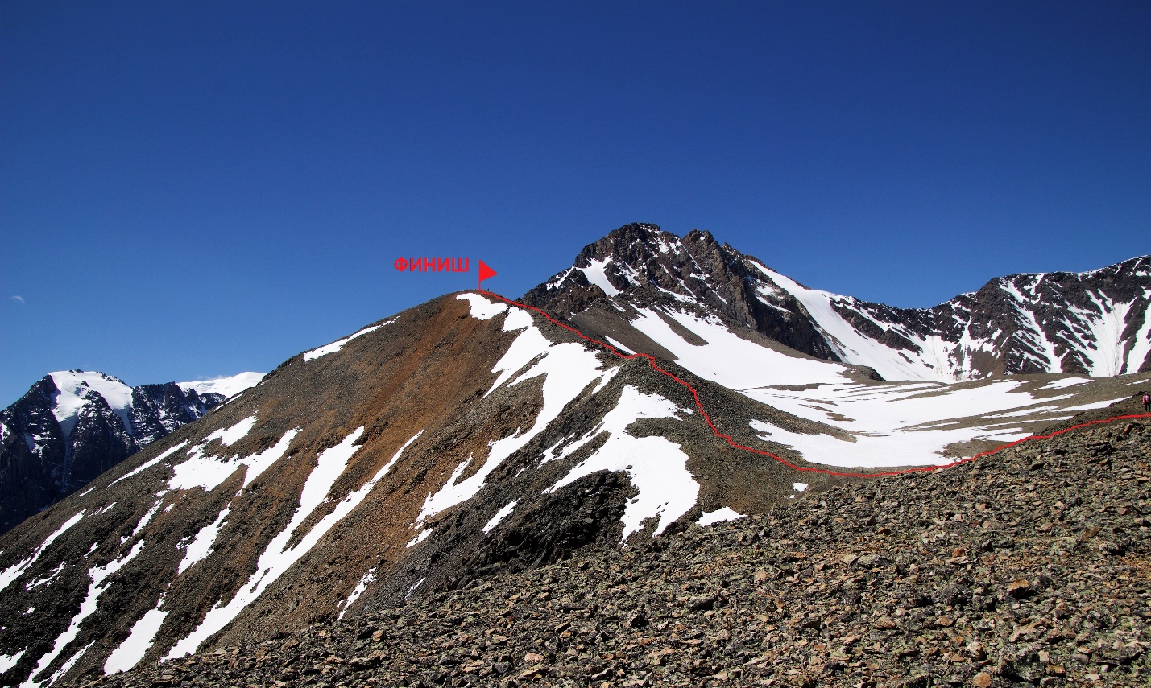

Приложение № 4

1. Трансфер:
- доставка т/к Манжерок - АУСБ «Актру» — стоимость 2500 руб. (при бронировании и оплате транспортной доставки туда и обратно до 1 июня 2019 г. общая сумма составит 4000 рублей). Время отправления автобуса от т/к «Манжерок» в 22⁰⁰ 10 июня 2019 г.
Туркомплекс «Манжерок» находится в 30 км от Горно-Алтайска и в 15 км от аэропорта «Горно-Алтайск».
Тел. администратора 8-961-977-14-09 (возможны варианты встречи, доставки и размещению на территории туркомплекса по договорённости);
- доставка Томск - АУСБ «Актру» — 4000 руб. (возможен вариант подсадки в автобус по маршруту следования). Время отправления автобуса из Томска от Центра Культуры ТГУ (пр. Ленина, 36) в 22⁰⁰ 09 июня 2019 г;
- доставка с. Акташ — АУСБ «Актру» на технике повышенной проходимости типа ЗИЛ-вахта — от 750 руб. (по предварительной заявке).
- индивидуальная доставка — по предварительной договорённости .

2. Проживание:
- проживание на территории Международной исследовательской станции «Актру» НИ ТГУ, АУСБ «Актру» в своих палатках — 150 рублей в сутки с палатки. Для членов ФАР проживание на территории АУСБ «Актру» в своих палатках бесплатно.
- проживание в домиках (4-х местное размещение) — 800 руб./сут., для членов ФАР – 700 руб./сут. Проживание в хостеле – 400 руб./сут. Проживание в домиках и в хостеле только по предварительному бронированию и при наличии мест.

3. Питание:
- питание трехразовое в стационарной столовой — 800 руб./сут. (включая сухпаек, кипяток при необходимости); для членов ФАР – 700 руб.

4. Как добраться самостоятельно:
От города Новосибирск (750 км), от города Барнаул (250 км), от города Бийск (100 км) до города Горно-Алтайск можно добраться рейсовыми междугородними автобусами. Далее — от автовокзала Горно-Алтайска на маршрутных микроавтобусах по Чуйскому тракту до поселка Курай (400 км). От поселка Курай до АУСБ «Актру» — 30 км на транспорте повышенной проходимости.

Все вопросы, связанные с бронированием размещения, организацией питания, транспортной доставкой отправлять на почту astakhov009@gmail.com не позднее 1 июня 2019 года.

